Национальная академия наук Беларуси

Государственное научное учреждение
«Институт леса Национальной академии наук Беларуси»

На правах рукописи

УДК 630*577.4

Никитин
Александр Николаевич

ЗАКОНОМЕРНОСТИ ФОРМИРОВАНИЯ ЗАПАСА УГЛЕРОДА
И ЕГО БАЛАНС В СОСНОВЫХ ЛЕСАХ

06.03.03 – Лесоведение и лесоводство,
лесные пожары и борьба с ними

Автореферат диссертации
на соискание ученой степени кандидата биологических наук

Гомель, 2003
Работа выполнена в ГНУ «Институт леса НАН Беларуси»

Научный руководитель – академик НАН Беларуси, д.с.-х.н.
профессор В.А. Ипатьев

Официальные оппоненты:

Оппонирующая организация –

Защита состоится « » 200_ г. на заседании совета по защите диссертации

С диссертацией можно ознакомиться в библиотеке Института леса НАН Беларуси

Автореферат разослан

Ученый секретарь
совета по защите диссертаций И.В. Бордок

Общая характеристика работы
Актуальность темы диссертации. Проблема накопления органического углерода в лесных насаждениях, в связи с обострением «парникового» эффекта, является весьма актуальной на данном этапе развития общества. Леса являются практически единственным инструментом, с помощью которого можно снизить содержание углекислого газа в атмосфере, и тем самым смягчить парниковый эффект. В связи с принятием ООН международной конвенции по изменению климата (The Climate Change Convention, 1992) необходима корректная оценка источников и стоков атмосферного углекислого газа, что вызывает необходимость изучения баланса углерода в лесных экосистемах. Для Республики Беларусь специальных исследований запасов и динамики накопления углерода в лесных биогеоценозах не проводилось
Динамика накопления углерода в преобладающих в лесном фонде Беларуси сосновых насаждениях, прогноз его изменения в результате антропогенного изменения окружающей среды, и оценка потенциала в депонировании углерода является весьма актуальной задачей, требующей немедленного разрешения.
Цель и задачи исследования. Целью работы явилось исследование динамики накопления углерода сосновыми культуроценозами и воздействия на нее лесохозяйственных мероприятий и антропогенного изменения условий окружающей среды.
В связи с поставленной целью решались следующие задачи:
- Изучение особенностей содержания органического углерода в компонентах сосновых фитоценозов;
- Исследование динамики накопления углерода и установление связей между морфометрическими показателями древесных растений и запасами углерода в них;
- Изучение специфики разложения органических соединений углерода в древесном детрите и почве;
- Выявление характера влияния лесохозяйственных мероприятий и изменения условий окружающей среды на процессы накопления углерода сосновыми фитоценозами;
- Разработка рекомендаций по повышению углерододепонирующей функции сосновых культур.
Объект и предмет исследования. Объектом исследования явились сосновые фитоценозы искусственного происхождения, произрастающие в условиях Полесско-Приднепровского геоботанического округа.
Предмет исследования – процессы накопления углерода сосновыми насаждениями под влиянием естественных и антропогенных факторов.
Гипотеза: Лесные насаждения в процессе своего развития являются стоком атмосферной углекислоты, скорость и суммарная величина поглощения углерода находится под влиянием условий произрастания, характера и степени антропогенного воздействия на окружающую среду, специфики проводимых лесохозяйственных мероприятий.
Методология и методы проведения исследований. В основу исследований положены методологические принципы биогеоценологии, экологии растений, лесоведения и биокибернетики. Автор исходил из положения о наличии развитых причинно-следственных связей между особенностями баланса углерода в лесных биогеоценозах и комплексом факторов, под воздействием которых они находятся.
Научная новизна и значимость полученных результатов. Впервые для природно-климатических условий Республики Беларусь исследована возрастная динамика накопления и распределение углерода в сосновых культурофитоценозах, для чего разработаны модели связи между запасом углерода в древесной растительности и ее морфометрическими показателями. Имитационная модель динамики накопления углерода в сосновом насаждении позволила раскрыты основные механизмы влияния метеорологических факторов и лесохозяйственных мероприятий на баланс углерода в исследованных лесных экосистемах. Результаты исследований позволяют установить роль сосновых культурофитоценозов в балансе углекислого газа на территории Беларуси, оценить воздействие глобального изменения климата и газового состава атмосферы на углерододепонирующую функцию лесов.
Практическая (экономическая, социальная) значимость полученных результатов. Результаты работы позволяют оценить значение лесов в стабилизации глобальной климатической обстановки, и обратить внимание на то, что леса являются не только источником материальных ресурсов, но и что не менее важно – нематериальных благ.
На основании результатов исследования разработана система мероприятий, позволяющих повысить эффективность существующих и специально создаваемых лесных насаждений для преодоления парникового эффекта. Полученные результаты могут быть использованы при создании углерододепонирующих насаждений и оценки их эффективности.
Положения диссертации, выносимые на защиту
- специфические связи биомассы и запаса углерода в древесных растениях с их морфометрическими показателями для экологических условий Полесско-Приднепровского геоботанического округа;
- особенности возрастной динамики накопления углерода в сосновых фитоценозах искусственного происхождения;
- выделение углекислого газа древесным детритом, лесной подстилкой и минеральными горизонтами почвы в различных гидротермических условиях;
- модель возрастной динамики накопления углерода и оценка воздействия эндогенных и экзогенных факторов на накопление углерода в сосновых культурофитоценозах.
Личный вклад соискателя состоит в составлении программы и разработке методики исследований. Полевые работы и лабораторные опыты проведены лично автором или при его участии. Статистическая обработка данных, построение имитационной модели и ее испытание выполнено автором.
Апробация результатов диссертации. Основные положения диссертации и полученные результаты докладывались и обсуждались на следующих конференциях, съездах и семинарах: Третьей республиканской научной конференции студентов Республики Беларусь (14 – 16 мая, 1997 г., Минск, БГУ); XXVI Студенческой конференции по естественным, техническим и гуманитарным наукам (10 марта – 30 апреля, 1997 г., Гомель, ГГУ им. Ф. Скорины); Международная научная конференция молодых ученых «Лес, наука, молодежь» (5 – 7 октября, 1999 г., Гомель, ИЛ НАН Б); I Международной межвузовской школе-семинаре по экологии «Экология 2000: Эстафета поколений» (17 – 27 апреля 2000 г., Москва, МГУЛ); Международной научно-практической конференции «Леса Беларуси и их рациональное использование» (29 – 30 ноября 2000 г., Минск, БГТУ); Международной научно-практической конференции «Интеграция фундаментальной науки и высшего лесотехнического образования по проблемам ускоренного воспроизводства, использования и модификации древесины» (13-16 июня 2000 г., Воронеж, Воронеж. гос. лесотехн. акад.); II Съезде белорусского общества почвоведов «Почвы и их плодородие на рубеже столетий» (26 – 29 июня 2001 г., Минск, БелНИИ почвоведения и агрохимии); II Международной конференции молодых ученых, посвященной проф. И.К. Пачоскому «Леса Евразии в XXI веке: восток – запад» (1 – 5 октября 2002 г, Каменюки, Беловежская пуща); Международной научно-технической конференции «Леса Европейского региона – устойчивое управление и развитие» (4 – 6 декабря 2002 г., Минск, БГТУ); Международной конференции ведущих специалистов, молодых ученых и студентов «Сахаровские чтения 2003 года: экологические проблемы XXI века» (19 – 20 мая 2003 г., Минск, Международный государственный экологический университет им. А.Д. Сахарова); 7-ая Пущинская школа-конференция молодых ученых «Биология - наука XXI века» (14-18 апреля 2003 г., Пущино); Международная научная конференция молодых ученых «Лес в жизни восточных славян от Киевской Руси до наших дней» (27 – 29 июня 2003 г, Гомель, Институт леса НАН Б)
Опубликованность результатов. По материалам диссертации опубликовано 23 научных работы, из которых - 8 научных статей и 14 тезисов ВУЗовских, региональных и международных конференций.
Структура и объем диссертации. Диссертация состоит из введения, общей характеристики работы, основной части, представленной 6 главами, заключения, списка литературы и трех приложений. Содержит 205 страниц машинописного текста, из которых 49 страниц занимают приложения, 28 таблиц, 35 рисунков. Список литературы включает 357 наименований, в т.ч. 129 на иностранном языке.

Глава 1. Об участии лесных биогеоценозов в глобальном цикле углерода
На основании анализа литературных источников дана краткая характеристика биологического и геологического круговорота углерода на Земле (Б. Болин и др. 1989, R.E. Ricklefs 1990, P. Burschel 1990, U. Cubasch и др. 1996, А.Н. Тарко и др. 1996, В.Б. Кадацкий 1997, В.Ф. Логинов 1998 и др.). Аргументируется возможность поглощения избытков атмосферного углекислого газа лесными биогеоценозами (Н.Ю. Кондрашева 1981, А.И. Уткин 1995, В.А. Усольцев 1995, Э.Ф. Ведрова 1997, S. Brown 1997, С. Нильсон, Л. Швиденко 1997, Kyoto protocol… 1997, К.И. Кобак и др. 1999, T. Karjalainen, M. Apps 2000, А.И. Писаренко 2001, А.И. Писаренко 2002 и др.).
Основой для уяснения глобального значения лесов в углеродном цикле и расчета национальных углеродных бюджетов служат региональные оценки вклада лесного сектора в углеродный баланс (R.A. Birdsey 1990, G.A. Sanchez-Azofeifa 1995, A. Isaev и др. 1995, V.Alexeyev и др. 1995, P.E. Kuppi и др. 1997, I. Raev и др. 1997, W. Galinski и др. 1997, P.Schoeder 1997, S. Guild и др. 1998, А.З. Швиденко и др. 2000, А.И. Писаренко 2000, В.А. Усольцев и др. 2000, П.И. Лакида 2001, А.И. Уткин и др. 2003). Однако расхождения между оценками различных авторов для отдельных регионов по различным причинам могут различаться почти на 400% (Б.Н. Моисеев и др. 2000). Разрешить эти несоответствия позволят разносторонние исследования баланса углерода в конкретных биогеоценозах. Имеющихся на данный момент данных (D.M. Gatis 1986, В.К. Блондинский 1992, E.F.Vedrova 1995, J. Liski 1995, Э.Ф. Ведрова 1996, V.D. Stakanov I.A. Korotkov 1997, С.Я. Трофимов 1997, К.И. Кобак 1998, Е.Е. Ялынская 1998, Л.К. Кайбияйнен и др. 1999, О.М. Колосок 2002, G.L. Patenaude и др. 2003 и др.) недостаточно и требуется расширение исследований в этом направлении.
Анализ имеющихся методических подходов к изучению баланса углерода в лесных экосистемах позволил провести автору их классификацию на основании масштабов оценок: глобальные (S. Brown 1997, C.S. Potter и др. 1999), региональные (T.P. Kolchugina и др. 1993, J. Scott Goetz 1996, А.И. Уткин и др. 1999 и др.) и локальные (Э.Ф. Ведрова 1996, Е.Е. Ялынская 1998, Л.К. Кайбияйнен и др. 1999 и др.); на основании непосредственно измеряемых параметров: изучение газовой фазы (R.I. Desjardins и др. 1985, А.С.Шербатюк 1991, Л.К. Кайбияйнен, В.К. Блондинский 1995, Е.Е. Ялынская 1999,), изучение твердой фазы (З.П. Мартынюк и др. 1998, В.А. Усольцев 1998, А.А. Казанкин 2002, В.В. Кудрявцев 2002, М.М. Петренко 2002 и др.); по срокам и периодичности наблюдений: сравнительные и лонгитюдные. Ряд исследователей используют современные методы математического моделирования для более глубокого понимания и прогнозирования углеродного цикла (G.M.J. Mohren и др. 1990, B. Saugier 1995, C. Peng и др. 1996, Ю.М. Свиржев и др. 1997, M. Zasada 1999, D.T. Price и др. 1999). Показана перспективность определения биомассы древесного яруса и содержания в нем углерода посредством аллометрических уравнений, связывающих морфометрические признаки деревьев с определяемыми показателями (K. Shinozaki и др. 1964, Н.В. Дылис 1974, А.И. Уткин 1970, В.А. Усольцев 1985, Л.К. Кайбияйнен и др. 1985, B.T. Bormann 1990, В.А. Усольцев 1997, F. Berninger, E. Nikinmaa 1997, В.А. Усольцев 1998, R.A. Monserud, J.D. Marshall 1999, З.Я. Нагимов и др. 2000, П.И. Лакида 2001,).
Несмотря на пристальное внимание ряда исследователей к рассматриваемой проблеме, остается значительная неопределенность в оценке будущей роли наземных экосистем в глобальном круговороте углерода. Это вызывает необходимость дополнительного, детального изучения круговорота углерода в лесных биогеоценозах.

Глава 2. Объект исследований. Программа и методика исследований
Регион исследования расположен на западе Восточно-Европейской платформы, в подзоне широколиственных лесов, провинции – Белорусское Полесье. Преобладают различные подтипы дерново-подзолистых почв (77%), торфяно-болотные почвы занимают 8% территории. Климат региона исследований теплый, неустойчиво-влажный. Вегетационный период продолжается 193 – 199 дней. Характерной особенностью климата района является высокая теплообеспеченность, в сочетании с небольшим количеством выпадающих осадков. Коэффициент увлажнения по Иванову, за теплый период колеблется в пределах 0,85 – 0,90.
Согласно геоботаническому районированию регион исследований относится к Полесско-Приднепровскому геоботаническому округу. Леса с доминированием Pinus silvestris L. в регионе исследований занимают 63% площади земель, покрытых лесами. Наиболее распространенной является группа мшистых типов леса (около 42%), в возрастной структуре преобладают насаждения II и III класса возрастов. Большинство сосновых лесов имеют II класс бонитета. Средний запас составляет 122,9 м³/га, а среднее изменение запаса за год 3,3 м³/га.
Воздушный бассейн региона исследований испытывает антропогенную нагрузку, как от местных источников, так и вследствие трансграничного переноса. Анализ динамики выбросов показывает, что в последние годы в Республике Беларусь имеет место тенденция к снижению объемов выбросов загрязняющих веществ в атмосферу, так, с 1985 по 2000 гг. объем выбросов серы уменьшился на 82,1%, а оксидов азота – на 40,3%. Леса региона исследований в 1986 г. в значительной части подверглись радиоактивному загрязнению.
Для проведения исследований заложено 38 постоянных (срок наблюдения до 15 лет) и 25 временных пробных площадей. Объекты исследования представлены чистыми и с незначительной примесью других пород насаждениями сосны искусственного происхождения. Среди объектов преобладают насаждения мшистого типа леса, меньше представлены сосняки черничные (6 объектов) и орляковые (4 объекта). Наиболее представлены насаждения II и III классов возраста.
Для достижения поставленной цели и задач научно-исследовательская работа проводилась по следующей программе:
  - Подбор и закладка опытных объектов.
  - Разработка методической базы для определения запасов углерода древесной растительности.
  - Изучение особенностей накопления и распределения органического углерода в компонентах сосновых биогеоценозов.
  - Исследование особенностей выделения углекислого газа почвой и мортмассой лесных экосистем.
  - Построение имитационной модели динамики накопления углерода в древесных компонентах сосновых культурофитоценозов.
  - Разработка рекомендаций по созданию и ведению хозяйства в сосновых насаждениях созданных с целью снижения содержания в атмосфере углекислого газа.
Закладка пробных площадей и определение таксационных характеристик проводилось в соответствии с общепринятыми методиками “Программа и методика биогеоценологических исследований” (1974), Н.П. Анучин (1977), .В.С. Мирошников и др. (1980), И.Д Юркевич, Н.Ф. Ловчий (1974).
Определение запаса углерода в компонентах сосновых биогеоценозов проводилось с учетом апробированных методик (А.И. Уткин, Н.В. Дылис 1966, Л.Е. Родин и др. 1968, Л.С. Козловская и др. 1978, В.В. Валетов 1992, П.А. Гришина, Е.М. Самойлова 1971, Н.В. Дылис 1974, Е.В. Аринушкина 1961 и др.).
Интенсивность выделения СО₂ мертвой древесиной и почвой изучали при помощи камеральных опытов с использованием закрытой системы (В.Л. Вознесенский и др. 1965, Д.Г. Звягинцев 1991, Никитин А.Н. и др. 2001, L.S. Heath и др. 2002).
Математическая и статистическая обработка первичных данных производилась с использованием программных пакетов Microsoft Excel и Statistica 5.5 (StatSoft). Коэффициенты всех уравнений, приводимых в работе достоверны на уровне значимости 95%. Реализация имитационной модели осуществлялась в визуальной среде проектирования Delphi.

Глава 3. Закономерности формирования запаса углерода в компонентах сосновых фитоценозах
В результате обработки экспериментальных данных установлено, что средняя концентрация по массе углерода во фракциях сосны следующая: в стволовой древесине – 50,19±0,02%; в коре ствола – 52,34±0,09%; в ветвях – 51,07±0,04%; в хвое – 46,45±0,12%; в корнях – 51,06±0,05%. Не выявлено статистически достоверной связи между концентрацией углерода во фракциях биомассы сосны и возрастом насаждения, уровнем техногенной нагрузки, положением дерева в пологе.
Установлено, что концентрация углерода в лесной подстилке в подгоризонте А₀’ составляет 45,0±0,1%, в А₀’’ – 38,5±0,1%, в А₀’’’ – 32,4±0,3%. Концентрация углерода в древесном детрите составляет 50,1 – 63,1%, с увеличением срока разложения она возрастает. В слое 0 – 10 см минеральных горизонтов почвы в культурах сосны по суходолу Iª – II бонитетов средняя концентрация углерода составляет 1,40±0,02%, в слое 10 – 50 см –0,10±0,01%. Влияние техногенного загрязнения на концентрацию углерода не установлено.
Содержание углерода в растениях живого напочвенного покрова колеблется от 45,24% до 52,13%. В стволиках подпологовой древесной растительности содержание углерода составляет от 49,3% до 53,4%, в листьях – от 43,2% до 46,1%, в корнях – от 47,0% до 51,3%, с незначительной вариацией от вида к виду.
Результаты статистических анализов позволяют сделать заключение о том, что для определения биомассы и массы накопленного углерода в древесине и коре ствола сосны обыкновенной наиболее целесообразно использовать связь этих показателей с диаметром на высоте груди и высотой. При определении массы фракций кроны, необходимо дополнительно включать средний прирост ствола по диаметру за 2 - 7 последних лет. Показательная функция является наиболее приемлемым инструментом для описания зависимости между биомассой отдельных фракций и морфометрическими признаками дерева. Рассчитаны коэффициенты уравнений связывающих запас углерода во фракциях дерева с его морфометрическими показателями для условий региона исследований.
Наши исследования показали, что для определения биомассы фракций подлеска и запасов накопленного в них углерода достаточным является показательное уравнение, включающее диаметр стволика на высоте 0,5 м. Найдены коэффициенты соответствующих уравнений для наиболее представленных видов подпологовой древесной растительности.

Глава 4. Возрастная динамика накопления углерода в сосновых
фитоценозах
В результате исследования содержания углерода в почвах под сосновыми культурами Iª – II бонитетов установлено, что в минеральных горизонтах его запас составляет от 7,5 до 14,7 т*га⁻¹. Запас углерода в лесной подстилке находится в пределах между 7 и 20 т*га⁻¹, максимум запаса приходится на 40 – 60 лет. Различия в запасе между смежными классами бонитетов составляют 3 – 10 т*га⁻¹, увеличиваясь с возрастом.
Запас углерода в живом напочвенном покрове составляет 0,85±0,25 т*га⁻¹. В древесной подпологовой растительности запасы углерода экспоненциально увеличиваются с возрастом, от 0,5 т*га⁻¹ в 10 лет, до 7 – 9 т*га⁻¹ в 80.
Интенсивное накопление углерода в древостое происходит до 50 лет и составляет в среднем 2,5 т*га⁻¹*год⁻¹. В последующем запас углерода практически не увеличивается и остается на уровне 140 – 143 т*га⁻¹ до возраста спелости (рис. 1). Причем текущая интенсивность накопления углерода в наличном древостое снижается более резко, чем интенсивность полного поглощения углерода древостоем. Это говорит о том, что и после 50 лет сосновые фитоценозы поглощают значительные количества углекислого газа из атмосферы, но большая его часть теряется в результате отпада и поступления древесины в рубку. Основная доля запаса приходится на стволовую древесину (56% – 67%), на корни и крону 18% и 13%, соответственно.
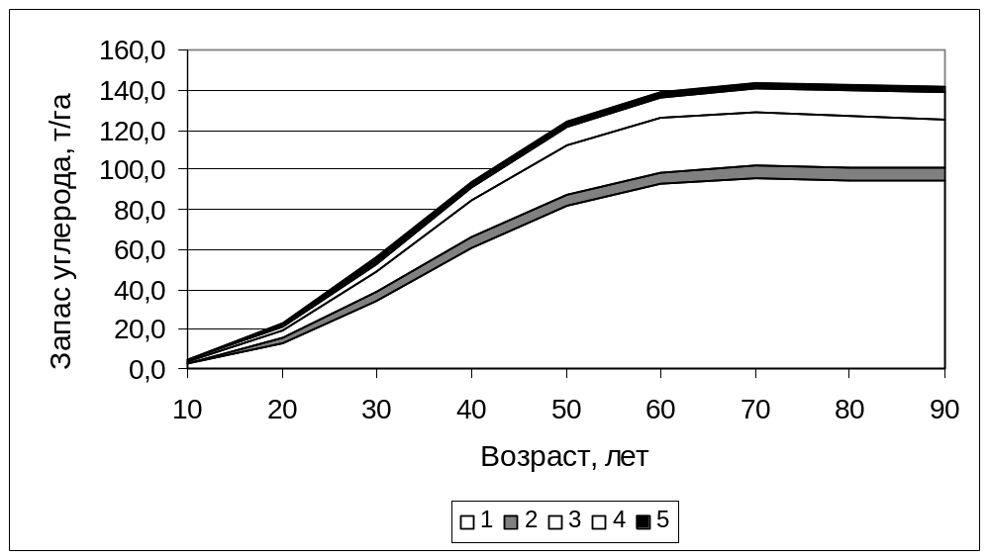
Рис. 1. Возрастная динамика накопления углерода во фракциях соснового древостоя. 1 – древесина ствола; 2 – кора ствола; 3 – корни; 4 – ветки; 5 – хвоя.

Сосновый фитоценоз, к 80 годам накапливает до 180 т*га⁻¹ углерода (рис. 2). К этому возрасту в древостое сосредотачивается 80% общего запаса углерода, в лесной подстилке и минеральных горизонтах почвы 8% и 7%, соответственно.

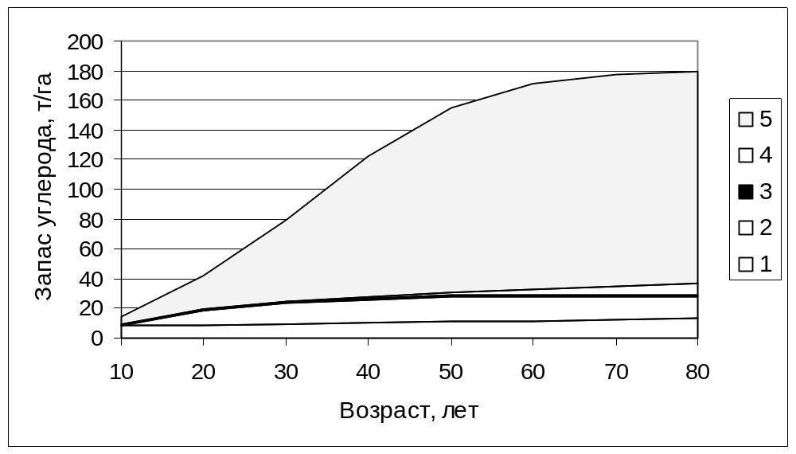
Рис. 2. Возрастная динамика накопления углерода в сосновом фитоценозе искусственного происхождения. 1 – органический углерод минеральной части почвы; 2 – углерод в лесной подстилке; 3 – углерод в живом напочвенном покрове; 4 – углерод в древесной подпологовой растительности; 5 – углерод в древостое
Наиболее интенсивно процессы накопления происходят в возрасте до 50 лет. В процессе накопления углерода изменяется структура распределения его запаса по компонентам фитоценоза. Наиболее динамичным оказывается запас углерода сосредоточенный в древостое.

Глава 5. Выделение углекислого газа древесным детритом и почвой в сосновых культурофитоценозах
Интенсивность выделения углекислого газа древесным детритом имеет положительную связь с влажностью и температурой и отрицательную с условной плотностью, не зависимо от срока разложения детрита. Установлено что, время полужизни углерода в сухостое составляет 9,98 лет, а в валеже 5,43 года.
Описан характер увеличения интенсивности выделения углекислого газа лесной подстилкой при повышении температуры и влажности. Так, например, для подгоризонта А₀’ при влажности равной 10% возрастание температуры на 10 ^{о}С вызывает увеличение интенсивности дыхания в 1,17 раз, а при 70%-ой влажности более чем в 1,5. В условиях техногенного пресса интенсивность дыхания слаборазложившейся подстилки несколько снижается. Интенсивность дыхания сильноразложившейся подстилки (А₀’’ и А₀’’’), даже в слабозагрязненных лесах ниже в 2 – 3 раза, а образцов, отобранной вблизи источника загрязнения, ниже еще в 3 – 5 раз.
Регрессионный анализ позволил установить, что зависимость выделения углекислого газа минеральными горизонтами почвы от температуры (в диапазоне 5 –25 ^{о}С) носит линейный характер. Последовательное увеличение влажности почвы с 7% до 28% от полной влагоемкости вызывает рост интенсивности выделения углекислого газа и повышает чувствительность почвенного дыхания к изменениям температуры. Выровненные при помощи регрессионного уравнения данные представлены в таблице. Сделан вывод о том, что при повышении средней температуры вегетационного периода на каждый 1 ⁰С интенсивность выделения углерода лесными почвами будет повышаться на 11 – 12%.
Установлено, что при умеренном техногенном загрязнении интенсивность выделения СО₂ увеличивается по сравнению с контролем на 20 – 200%. Более сильное загрязнение вызывает падение интенсивности выделения СО₂ в 2 – 3 раза.
Таблица
Зависимость интенсивности выделения углекислого газа почвой (мг*час⁻¹*кг⁻¹) от ее температуры и содержания воды
Содержание воды, % от полной влагоемкости | Температура, ^{о}С
Содержание воды, % от полной влагоемкости | 10 | 15 | 20 | 25
7 | 0,10 | 0,34 | 0,59 | 0,82
17 | 0,16 | 0,56 | 0,97 | 1,38
28 | 0,37 | 1,03 | 1,69 | 2,35

Глава 6. Математическое моделирование динамики накопления углерода в сосновых культуроценозах
Наиболее удобным для моделирования динамики продукционных процессов в фитоценозах является использование имитационных моделей, в основу которых заложена не детерминационная зависимость выходных показателей от сигнала на входе, а вероятностный отклик, что наиболее точно отображает характер функционирования сложных природных систем. Принципиальная схема модели, созданной в результате статистической обработки многолетних наблюдений на постоянных пробны площадях, представлена на рис. 3. На вход модели поступает информация о начальном состоянии экосистемы (А), информация о погодно-климатических условиях (Б), уровне техногенной нагрузки (В), программе рубок ухода (Г). На выходе (Д) модели снимается информация о распределении запасов углерода по компонентам древостоя в возрастном разрезе. Для расчета запасов углерода, входящая информация обрабатывается в ряде блоков: 1 – блок расчета таксационных показателей насаждения (средний диаметр, густота, возраст, сумма площадей поперечного сечения); 2 – блок расчета прироста деревьев по диаметру; 3 – блок расчета отпада; 4 – блок расчета рубок; 5 – блок расчета запаса углерода во фракциях древостоя, вырубленных в результате промежуточного пользования и в отпаде; 6 – блок расчета коэффициентов техногенного воздействия на отпад и прирост; 7 – блок расчета погодно-климатических коэффициентов; 8 – генератор случайных чисел.
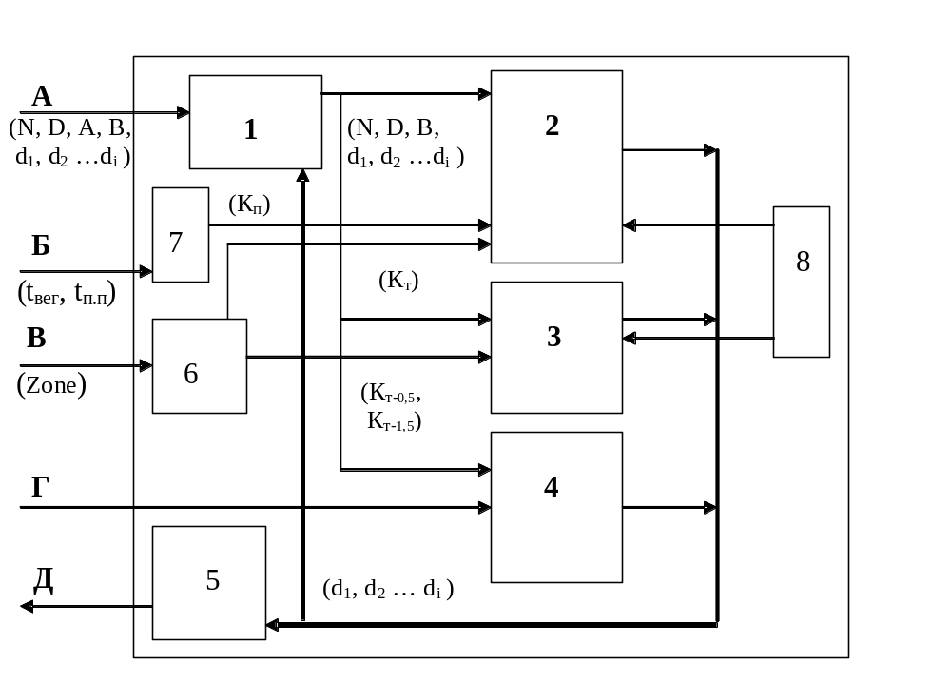
Рис. 3. Принципиальная схема модели накопления углерода древостоем (пояснения в тексте)

При сравнении хода накопления углерода насаждениями, которые были исключены из стадии разработки модели, и результатов моделирования выяснено, что разница редко превышала 5%,. Соответствие отклика модели фактическим данным проверялось с помощью критерия соответствия χ-квадрат. Оно подтвердилось на уровне значимости 0,05 (χ_{теор}=7,81 – 25 > χ_{факт} = 3,4 – 0,1). На основании результатов проверки рассчитана максимальная относительная ошибка модели на уровне значимости 0,05. Она оказалась равной 3,8%. Таким образом, оценка подтвердила достаточный уровень адекватности, устойчивости и чувствительности разработанной модели, что делает возможным ее применение для прогнозирования депонирования углерода сосновыми насаждениями, произрастающими в условиях удовлетворяющих области ее применения.
Результаты моделирования показывают, что насаждения Iª бонитета к 80 годам в среднем накапливают 275 т*га⁻¹ углерода, I бонитета – 216 т*га⁻¹ углерода (рис. 4) и II бонитета – 174 т*га⁻¹ углерода. Наиболее высокие темпы накопления углерода характерны для 20 – 40 летних насаждений. Основная масса углерода сосредотачивается в стволовой древесине (60% – 67%), на крону приходится 6% – 14%. Доля древесного детрита увеличивается с возрастом и составляет 2% – 10% общего запаса.

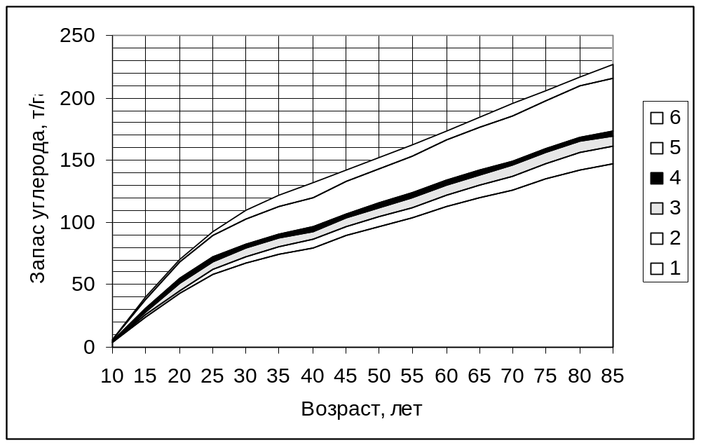
Рис. 4. Возрастная динамика накопления углерода сосновыми культуроценозами I бонитета. 1 – древесина ствола; 2 – кора ствола; 3 – корни; 4 – ветви; 5 – хвоя; 6 – древесный детрит.

Установлено, что при густоте посадки 4 тыс. шт./га и более влияние начальной густоты на запас углерода в сосновом древостое быстро нивелируется и насаждения приобретают близкие по значению запасы углерода. Более редкие культуры (2 тыс. шт. / га) накапливают на 20% углерода меньше.
Высокие уровни техногенной нагрузки вызывают снижение запасов углерода в насаждении на 15% – 23%, а так же его перераспределение в пользу детрита, при падении доли стволовой древесины и хвои.
Установлено, что рубки промежуточного пользования способны изменить интенсивность накопления и общие запасы углерода в лесных фитоценозах. Наиболее приемлемыми, с точки зрения депонирования углерода лесными насаждениями, являются рубки слабой интенсивности изреживания. В насаждениях III и более старшего класса возраста рубки оказывают сильное отрицательное воздействие на накопление углерода насаждением к возрасту спелости.
Разработанная нами модель позволяет оценить сдвиги в углеродном балансе соснового насаждения, вызванные глобальным изменением климата и состава атмосферного воздуха. Например, прогнозируемое специалистами повышение концентрации углекислого газа в атмосфере до 550 – 850 ppm к 2100 г. и соответственное повышение температуры воздуха на 2 – 4 ^{о}С приведет к увеличению интенсивности поглощения углекислого газа насаждениями на 10 – 24% и общих запасов углерода в них от 16 до 57%.

Заключение
- Проведенные исследования подтверждают положение о том, что лесные биогеоценозы, в силу интенсивного обмена веществом и энергией с окружающей средой и наличия в них высоких запасов органического вещества, имеют значительный потенциал в стабилизации газового состава атмосферы и климата /5, 12/. Насаждения сосны обыкновенной искусственного происхождения в условиях Полесско-Приднепровского геоботанического округа накапливают углерод со средней скоростью 2,0 – 2,7 т*га⁻¹*год⁻¹ /8, 13/, что соответствует поглощению 7,3 – 9,9 т углекислого газа одним гектаром леса в год. Максимальная интенсивность накопления углерода приходится на 30 – 40-летний возраст.
- К V классу возраста в сосновых фитоценозах искусственного происхождения I класса бонитета накапливается 180 т*га⁻¹ углерода органических соединений /13, 17/ из них около 80% поглощенного углерода сосредоточено в древесном ярусе, главным образом в составе стволовой древесины /8/. С увеличением возраста насаждения, доля древесного яруса в общем запасе углерода увеличивается. В лесной подстилке накапливается в среднем 14 т*га⁻¹ углерода, а в составе органических веществ минеральных горизонтов почвы – 13 т*га⁻¹ /8, 19/. Из-за сравнительно невысоких запасов биомассы, в подпологовой древесной растительности в среднем сосредотачивается 8 т*га⁻¹ углерода, а в живом напочвенном покрове – менее 1 т*га⁻¹ /1, 2, 3, 4, 6, 8, 9, 10/.
- При сложившейся системе проведения рубок промежуточного пользования, запас углерода в культурах сосны далек от своего потенциального уровня /8, 13/. К 60 годам культуры сосны накапливают углерод на 17%, а к 80 – на 32% меньше от возможного. Изменение периодичности рубок и степени изреживания, при уменьшении количества изымаемой в результате промежуточного пользования древесины, позволит повысить углерододепонирующую функцию сосновых насаждений.
- Величина потока углекислого газа из сосновых фитоценозов, формируемая за счет дыхания гетеротрофных организмов, которые разлагают древесный детрит, лесную подстилку и гумусовые вещества минеральных горизонтов почвы, подвержена влиянию температуры окружающей среды, влажности разлагающихся объектов и уровня техногенного загрязнения /7, 18/. Техногенный пресс ингибирует выделение углекислого газа на 10% - 80%. В пределах 5 – 25 ⁰С температура оказывает положительное влияние на интенсивность выделения углекислого газа в результате разложения органического вещества; повышение температуры воздуха на 1 ⁰С увеличивает интенсивность этого процесса на 3 - 12% /16/.
- Созданная автором имитационная модель накопления углерода в искусственных насаждениях сосны обыкновенной разного возраста /20/ позволяет оценить воздействие ряда эндогенных и экзогенных факторов на накопление углерода в древостое, древесном детрите и древесине промежуточного пользования. Показано, что с повышением бонитета насаждения на один класс, общий запас углерода в нем увеличивается в среднем на 20%. Техногенное загрязнение территории снижает интенсивность накопления и общие запасы углерода в насаждении соответственно на 18 - 40% и 15 - 23% /2, 11, 14, 15, 21, 22/. Вероятные изменения содержания углекислого газа в атмосфере и температуры воздуха могут повлечь за собой увеличение интенсивности накопления и общих запасов углерода в насаждении на 10 - 24% и 16 - 57%, соответственно /23/.

Список опубликованных работ по теме диссертации
Статьи
- Валетов В.В., Никитин А.Н., Степанчик В.В. Продукционная оценка напочвенного покрова сосняков в условиях зеленой зоны г.Гомеля // Лесо-экологические и ботанические исследования юго-востока Беларуси.- Мн, 1997.- С. 6-12.
- Степанчик В.В., Валетов В.В., Никитин А.Н. Особенности развития подпологовых ярусов лесных биогеоценозов в условиях // Лесо-экологические и ботанические исследования юго-востока Беларуси.- Мн, 1997.- С. 13-17.
- Валетов В.В., Никитин А.Н. Фитомасса напочвенного покрова сосняков Беларуси // Лесо-экологические и ботанические исследования юго-востока Беларуси.- Мн, 1997.- С. 18-22.
- Валетов В.В., Степанчик В.В., Никитин А.Н. Структура фитомассы напочвенного покрова сосновых лесов территориально сопряженных с г. Гомелем // Проблемы лесоведения и лесоводства: Сборник научных трудов. Вып. 45.- Гомель: ИЛ НАНБ, 1997.- С. 38-42.
- Никитин А.Н., Степанчик В.В. Предварительная оценка роли болотных сосняков в депонировании углерода // Проблемы лесоведения и лесоводства. Сборник научных трудов Института леса Национальной академии наук Беларуси. - Вып.50. Гомель: ИЛ НАН Беларуси, 1999. – С. 227-232
- Никитин А.Н. Особенности горизонтальной структуры живого напочвенного покрова в сосняках // Проблемы лесоведения и лесоводства: Сборник научных трудов Института леса Национальной академии наук Беларуси. Вып.51.- Гомель: ИЛ НАН Беларуси, 2000. – С. 64 – 67.
- Никитин А.Н. Роль древесного отпада в формировании углероданого баланса лесного биогеоценоза // Проблемы лесоведения и лесоводства: Сб. науч. трудов ИЛ НАН Беларуси.- Вып. 52.- Гомель: ИЛ НАН Беларуси, 2001.- С. 75 – 80
- Никитин А.Н., Степанчик В.В., Василенко А.И. Динамика накопления углерода сосновыми биогеоценозами искусственного происхождения // Проблемы лесоведения и лесоводства: Сб. науч. трудов Института леса НАН Беларуси. Вып. 56. - Гомель: ИЛ НАНБ, 2003. - С 78 - 88.
Тезисы докладов
- Никитин А.Н. Системная оценка биопродукционного уровня напочвенного покрова сосновых лесов Беларуси // Трэцця Рэспублiканская навуковая канферэнцыя студэнтаỹ Рэспублiкi Беларусь (14 – 16 мая 1997 г.). Тэзiсы дакладаỹ. У пяцi частках. Ч. 4. – Мiнск: Белдзяржунiвесiтэт, 1997. – С. 75 – 76.
- Никитин А.Н., Валетов В.В. Биопродукционная характеристика напочвенного покрова сосновых лесов территориально сопряженных с г. Гомелем // Материалы XXVI студенческой конференции по естественным, техническим и гуманитарным наукам.- Гомель, 1997. -С. 125-126.
- Никитин А.Н. Влияние техногенного загрязняния воздуха на углероддепонирующую функцию сосновых насаждений // Лес, наука, молодежь: материалы международной научной конференции молодых ученых. В 2-х томах. Том 1.– Гомель, 1999. – С. 30 –32.
- Никитин А.Н., Степанчик В.В. Основные закономерности поглощения пыли пологом сосновых насаждений // Интеграция фундаментальной науки и высшего лесотехнического образования по проблемам ускоренного воспроизводства, использования и модификации древесины: Материалы Международной научно-практической конференции (13-16 июня 2000 г.): В 2-х т. – Воронеж, Воронеж.гос. лесотехн. акад., 2000. – Т.1. – С. 43-46
- Никитин А.Н. Падение углерододепонирующей функции сосняков в связи с загрязнением атмосферного воздуха // Экология 2000: Эстафета поколений: I Международная межвузовская школа - семинар по экологии. – М.: МГУЛ, 2000 г.- С.80-81
- Степанчик В.В., Никитин А.Н. Основные закономерности функционирования сосновых фитоценозов в условиях техногенного пресса // Материалы Международной научно-практической конференции “Интеграция фундаментальной науки и высшего лесотехнического образования по проблемам ускоренного воспроизводства, использования и модификации древесины” Воронеж, 13-16.06.2000 г. - С. 38 – 43.
- Степанчик В.В., Василенко А.И., Никитин А.Н. Методологические аспекты учета прироста сосновых лесов и его потерь по итогам лесного мониторинга // Леса Беларуси и их рациональное использование: Мат. междунар. науч.-практ. конф.- Мн.: БГТУ, 2000.- С. 24 – 27
- Никитин А.Н., Степанчик В.В., Василенко А.И. Изучение интенсивности дыхания компонентов лесной мортомассы в различных гидротерических условиях // Почвы и их плодородие на рубеже столетий. Материалы II създа белорусского общества почвоведов. Теоретические и прикладные проблемы почвоведения.- Мн., 2001.- С. 153 – 155.
- Никитин А.Н. Возрастная динамика накопления углерода в стволовой древесине сосняков искусственного происхождении // Леса Евразии в XXI веке: восток – запад: Материалы II международной конференции молодых ученых, посвященной профф. И.К. Пачоскому.- М.: Изд-во Моск. Гос. ун-та леса, 2002 - С. 52 – 53.
- Никитин А.Н. Гидротермическая характеристика выделения углекислого газа почвой // Леса Европейского региона – устойчивое управление и развитие: Материалы докладов Международной научно-технической конференции.- Мн.: БГТУ, 2002.- Ч. 2.- С. 93 – 96.
- Никитин А.Н. Методика определения запаса валежа в лесных экосистемах // Лес в жизни восточных славян от Киевской Руси до наших дней: Сб. науч. трудов Института леса НАН Беларуси. – Вып. 57. – Гомель: ИЛ НАН Беларуси, 2003. – С. 87 – 99.
- Никитин А.Н. Имитационная модель накопления углерода древесными компонентами сосновых насаждений искусственного происхождения // Материалы межд. науч. конф. «Мониторинг и оценка состояния растительного покрова». – Минск, 2003. – С. 78 – 80.
- Никитин А.Н. Моделирование древесного отпада в сосновых древостоях искусственного происхождения // Лес в жизни восточных славян от Киевской Руси до наших дней: Сб. науч. трудов Института леса НАН Беларуси. – Вып. 57. – Гомель: ИЛ НАН Беларуси, 2003. – С. 70 – 73.
- Никитин А.Н. Изменение углеродной функции лесных насаждений под влиянием техногенного загрязнения // Сахоровские чтения 2003 года: экологические проблемы XXI века. Материалы международной конференции ведущих специалистов, молодых ученых и студентов. Минск, 19 – 20 мая 2003 г. – Минск, 2003. – С. 269.
- Никитин А.Н. Реакция прироста сосны обыкновенной на изменение климатических условий // Биология - наука XXI века: 7-ая Пущинскаяшкола-конференция молодых ученых (Пущино, 14-18 апреля 2003 г.): Сборник тезисов. - Пущино, 2003. - С.200.
РЭЗЮМЕ
Нікіцін Аляксандр Мікалаевіч
Фарміраванне запасаў вугляроду ў сасновых культурафітацэнозах Беларусі
Ключавыя словы: сасновый фітацэноз, біямасса, дэпанаванне вугляроду, імітацыйнае мадэляванне.
Дыссертацыйная работа прысвечана даследванню заканамернасцей фарміравання запасаў вугляроду ў сасновых культурафітацэнозах Беларусі. Вызначан характар уплыву лесагаспадарчых мерапрыемств і антрапагенных змен умоў навакольнага асяроддзя на вугляродадэпануючую функцыю. Распрацавана імітацыйная мадэль дынамікі назапашвання вугляроду ў сасновым насажджэнні. Прапанавана сістэма мерапрыемств, якія дазваляюць павявічыць эффектыўнасць існуючых і мэтава ствараемых лясных насажджэнняў для пераадолення парніковага эффекту.

РЕЗЮМЕ
Никитин Александр Николаевич
Формирование запасов углерода в сосновых
культурофитоценозах Беларуси
Ключевые слова: сосновый фитоценоз, биомасса, депонирование углерода, имитационное моделирование.
Диссертационная работа посвящена изучению закономерностей формирования запасов углерода в сосновых культурофитоценозах Беларуси. Выявлен характер влияния лесохозяйственных мероприятий и антропогенного изменения условий окружающей среды на углерододепонирующую функцию. Разработана имитационная модель динамики накопления углерода в сосновом насаждении. Предложена система мероприятий, позволяющих повысить эффективность существующих и специально создаваемых лесных насаждений для преодоления парникового эффекта.
SUMMARY
Nikitin Alexandr Nikolaevich
Carbon stocks formation in Belarus man-made pine phytocenoses
Pine phytocenose, biomass, deposition of carbon, imitating modelling.
The dissertation work is devoted to study of carbon stocks formation in man-made pine phytocenoses of Belarus. The influence of forestry and antropogenous changes of environment conditions on carbon deposition are detected. Imitating model of carbon dynamic in the pine forests are designed. A system of actions allowing to raising efficiency of existing and specially established forest plantations for overcoming a greenhouse effect are offered.

